**行銷活動管理暨視覺化商業智慧分析平台**

**建置專案**

工作說明書

**Version 3.8**

**http://www.brainsearch.com.tw/brain/partnerinfo/131176161159372.jpg**

**6/29/2016**

**Submitted by:**

**賽仕電腦軟體股份有限公司**

**文件版本沿革**

|  |  |  |  |
| --- | --- | --- | --- |
| **版本** | **日　期** | **內容增修刪說明** | **負責人** |
| 1.0 | 2016-2-1 | 初次製作 | SAS PSD |
| 2.0 | 2016-2-15 | 文字修改、建置方式調整與範圍修改 | SAS PSD |
| 2.1 | 2016-2-17 | 修改UAT範圍說明 | SAS PSD |
| 3.0 | 2016-3-1 | 版面調整與定版 | SAS PSD |
| 3.1 | 2016-3-1 | 補充VA名單匯入行銷活動平台之運作機制 | SAS PSD |
| 3.2 | 2016-3-3 | 修改平台OS並加入效能測試說明 | SAS PSD |
| 3.3 | 2016-3-7 | 調整3.2.5.1 有關平台帳號權限之建置說明  修正第7章交付項目內容 | SAS PSD |
| 3.4 | 2016-3-9 | 架構調整(internal VA) | SAS PSD |
| 3.5 | 2016-3-15 | 加入 SAS environment manager 文件 | SAS PSD |
| 3.6 | 2016-3-17 | 調整第13頁有關VA 資料建議量 | SAS PSD |
| 3.8 | 2016-6-29 | 移除第2章 external VA |  |
|  |  |  |  |
|  |  |  |  |
|  |  |  |  |
|  |  |  |  |
|  |  |  |  |
|  |  |  |  |

|  |  |  |  |
| --- | --- | --- | --- |
|  | **SAS Institute Taiwan Ltd.**  3F, No 10, Ming Sheng  East Road. Sec. 3,  Taipei, R.O.C.  Tel: 886-2-2181-1000  Fax: 886-2-2181-1099 | **World Headquarters and SAS Americas** SAS Campus Drive Cary, NC 27513 USA Tel: 919-677-8000 Fax: 919-677-4444 U.S. & Canada Sales: 800-727-0025 | **SAS International** PO Box 10 53 40 Neuenheimer Landstr. 28-30 D-69043 Heidelberg, Germany Tel: 49-6221-4160 Fax: 49-6221-474850 |
| **SAS** and all other **SAS** Institute Inc. product or service names are registered trademarks or trademarks of **SAS** Institute Inc. in the USA and other countries. ® indicates USA registration. Other brand and product names are registered trademarks or trademarks of their respective companies. This proposal is the confidential and proprietary property of **SAS** Institute Inc. It may contain approaches， techniques， and other information proprietary to **SAS**， and shall not be disclosed in whole or in part to third parties without the prior written consent of **SAS**. Copyright **©** 2005 **SAS** Institute Inc. All Rights Reserved. | | | |

目錄

目錄 3

1 專案概述 6

1.1 專案名稱 6

1.2 專案目標 6

1.3 SAS行銷自動化整體解決方案 7

1.4 專案範圍 10

2 系統軟硬體架構規劃 12

2.1 行銷活動管理暨視覺化商業分析平台架構 12

2.2 鼎鼎聯合行銷行銷活動管理平台系統架構估算假設 14

2.3 鼎鼎聯合行銷行銷活動系統軟硬體架構規劃 15

3 工作說明 17

3.1 SAS軟體安裝 17

3.1.1 SAS 行銷活動管理系統軟體安裝 17

3.1.1.1 工作假設 18

3.1.1.2 交付項目 18

3.2 行銷活動管理平台系統建置 19

3.2.1 專案建置範圍 19

3.2.2 行銷活動管理系統建置方法說明 19

3.2.3 需求訪談階段 22

3.2.3.1 行銷活動平台系統需求訪談 22

3.2.3.2 行銷活動資料超市需求訪談 23

3.2.3.3 溝通管道需求訪談 25

3.2.4 系統設計階段 26

3.2.4.1 行銷活動平台系統設計 26

3.2.4.2 行銷活動資料超市設計 27

3.2.4.3 行銷溝通管道整合設計 28

3.2.5 系統建置階段 29

3.2.5.1 行銷活動系統建置 29

3.2.5.2 行銷資料超市建置 30

3.2.5.3 行銷溝通管道整合建置 31

3.2.6 系統測試階段 32

3.2.6.1 使用者驗證測試 32

3.2.6.2 溝通管道整合測試 33

3.2.7 上線階段 34

3.3 視覺化分析平台導入 36

3.3.1 行銷活動平台活動回應報表 36

3.3.2 行銷活動成交或參與報表客製 37

3.4 產品教育訓練 38

3.5 專案內容移轉 38

4 專案工作時程 40

4.1 專案工作時程規劃 40

5 專案組織與工作職掌 41

5.1 專案組織及人員配置 41

5.2 專案工作職掌 42

5.2.1 專案監督委員會 42

5.2.2 DDIM PMO 42

5.2.3 專案辦公室(DDIM PM & SAS PM) 43

5.2.4 環境架構組 43

5.2.5 溝通管道整合組 44

5.2.6 資料市集組 44

5.2.7 行銷活動組 45

6 專案溝通管理 46

7 專案交付項目及相關文件 47

7.1 交付項目及相關文件 47

7.1.1 軟體安裝 47

7.1.2 行銷活動管理系統建置 47

7.1.3 教育訓練 49

7.1.4 專案管理 49

8 專案系統測試方案及驗收規劃 50

8.1 測試方法 50

8.2 測試術語及定義 50

8.3 測試驗收階段開始與完成之條件 51

8.4 交付項目驗收原則 52

9 應用系統諮詢 53

9.1 應用系統諮詢服務 53

10 專案管理方式 54

10.1 專案管理與方法論 54

10.2 專案風險管理 55

10.2.1 風險認定與評估 (Risk Identification and Assessment) 56

10.2.2 風險因應計畫 (Risk Response Planning) 56

10.2.3 風險檢閱 (Risk Reviews) 57

10.2.4 管理上的風險（範例） 58

10.2.5 技術上的風險（範例） 58

10.3 專案品質管理 59

10.3.1 品質管理程序 59

10.3.2 品質管理計劃 60

10.4 專案假設 60

10.4.1 專案範圍相關假設 60

10.4.2 資料準備假設 60

10.4.3 專案相關假設 61

10.4.4 一般假設 63

11 專案變更管理 64

11.1.1 更改委託單 64

11.2 爭議解決程序 65

12 專案付款排程 66

# 專案概述

## 專案名稱

本專案名稱為『鼎鼎聯合行銷行銷活動管理暨視覺化商業智慧分析平台建置』, 而本工作說明書為『**賽仕電腦軟體股份有限公司』**（以下簡稱『乙方』或“SAS公司”）協助『群環科技』(以下簡稱『丙方』)提供『**鼎鼎聯合行銷』**（以下簡稱『甲方』或“鼎鼎聯合行銷”）針對本專案所規劃之建置服務內容說明 。鑑於甲方並非簽約方，丙方承諾將保證甲方履行本專案所述甲方所需履行的義務，並承擔因其未能履行所引起的一切責任和損失。

## 專案目標

顧客關係管理一向是鼎鼎聯合行銷非常致力發展的重點，過去透過提供跨產業和全方位消費紅利集點回饋、多樣化行銷方式和商品兌換活動等，鼎鼎聯合行銷已擁有廣大的會員家族。伴隨著大數據資訊世代的來臨，如何透過視覺化商業智慧分析發掘商機, 並透過單一集中行銷活動管理平台進行分眾化與多溝通管道之顧客溝通，不但可提升行銷活動執行效率, 亦更能活絡既有Happy Go會員並強化顧客的忠誠度，即是本專案規劃的緣起與方向。本專案導入的目標如下：

1. 提升行銷活動流程效率

* 透過行銷管理平台，打造專屬的行銷活動流程，提升行銷活動執行效率。

1. 顧客接觸統一控管，提升顧客滿意度
   * + 透過平台統一控管顧客接觸規則與溝通管道，避免重覆打擾顧客，提升顧客滿意度。
2. 行銷資源最佳化利用
   * + 透過平台與行銷溝通管道整合，進行統一接觸條件及排除條件管理將行銷資源進行最佳分配，有效運用行銷資源。
3. 清晰明瞭的視覺化呈現
   * + 透過視覺化分析平台的呈現，可清楚追蹤行銷活動的成效，搭配行動裝置亦能隨時掌握最新資料動態。
4. 溝通順暢、經驗累積、知識共享
   * + 保留並累積行銷活動規劃、執行、成效追蹤的完整紀錄，以便活動後的檢討與修正、並可有效重複執行，增加行銷知識共享。

## SAS行銷自動化整體解決方案

SAS提出的行銷活動平台解決方案(Campaign Management System, CMS)是一個以鼎鼎聯合行銷顧客為中心的概念設計，協助行銷人員在行銷活動的設計與執行流程得以更為自動化、更具效率性。導入後之行銷活動執行流程如下:

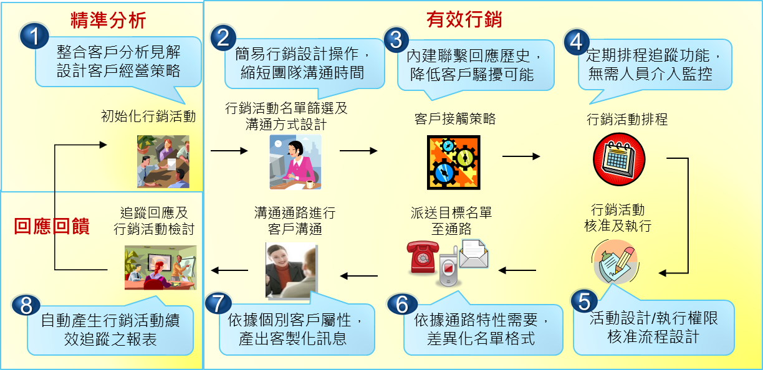

上述行銷活動執行流程, 乃透過行銷活動平台的建置與導入, 在資料面、平台面、與溝通管道(channel) 之間進行串接, 整體建置規劃如下：

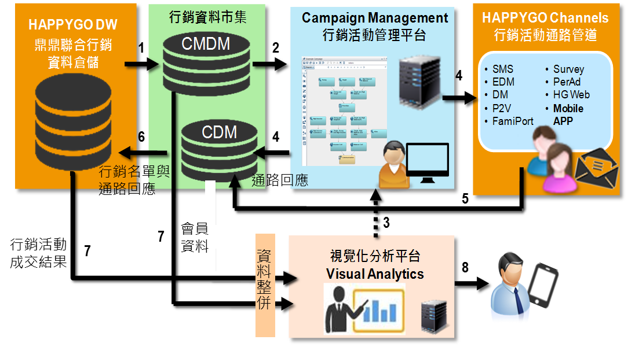

行銷活動自動化整體解決方案規劃

步驟1

針對專案範圍內之行銷活動名單篩選所需欄位所設計之行銷資料市集(Campaign Management Data Mart; CMDM), 透過甲方資料倉儲之運算資源, 針對資料倉儲內所具備之資料源進行資料欄位之擷取與匯總滾算,再由乙方之Access to Teradata 軟體工具擷取至行銷活動管理平台資料庫形成實體行銷資料市集。於資料庫中之實體行銷資料市集, 亦將再透過SAS Information Map 將實體資料欄位編繹為使用者可親近式之欄位名稱定義; 或亦可透過計算或判斷產生衍生性欄位。

步驟2:

不同角色的行銷人員，可以應用SAS行銷活動管理工具界面(Customer Intelligence Studio; CIStudio)，進行行銷作業流程範本設定, 並透過步驟1一次性所產生之CMDM欄位進行目標客群篩選與試算、擇定行銷溝通管道(channel)與名單驗證、並設定自動化行銷排程後, 系統後續將依觸發時間自動將名單及欄位資訊以檔案方方傳送之溝通管道(channel)之中介伺服器。

步驟3:

行銷人員亦可以運用SAS VA視覺化分析工具，針對行銷資料市集進行資料探索和分析。若分析結果欲成為行銷活動名單條件時，必須於SAS VA中將分析物件產生名單並匯出成檔案，再由使用者將名單由操作本機端將檔案置入至行銷活動平台伺服器內預先建立有存放權限之路徑。後續此包名單可由使用者進入行銷活動平台後，選擇 “匯入” 節點，即可於伺服器路徑下選取該包名單，並連結其它名單條件進行最終活動名單設計，請參考下圖示意圖說明。

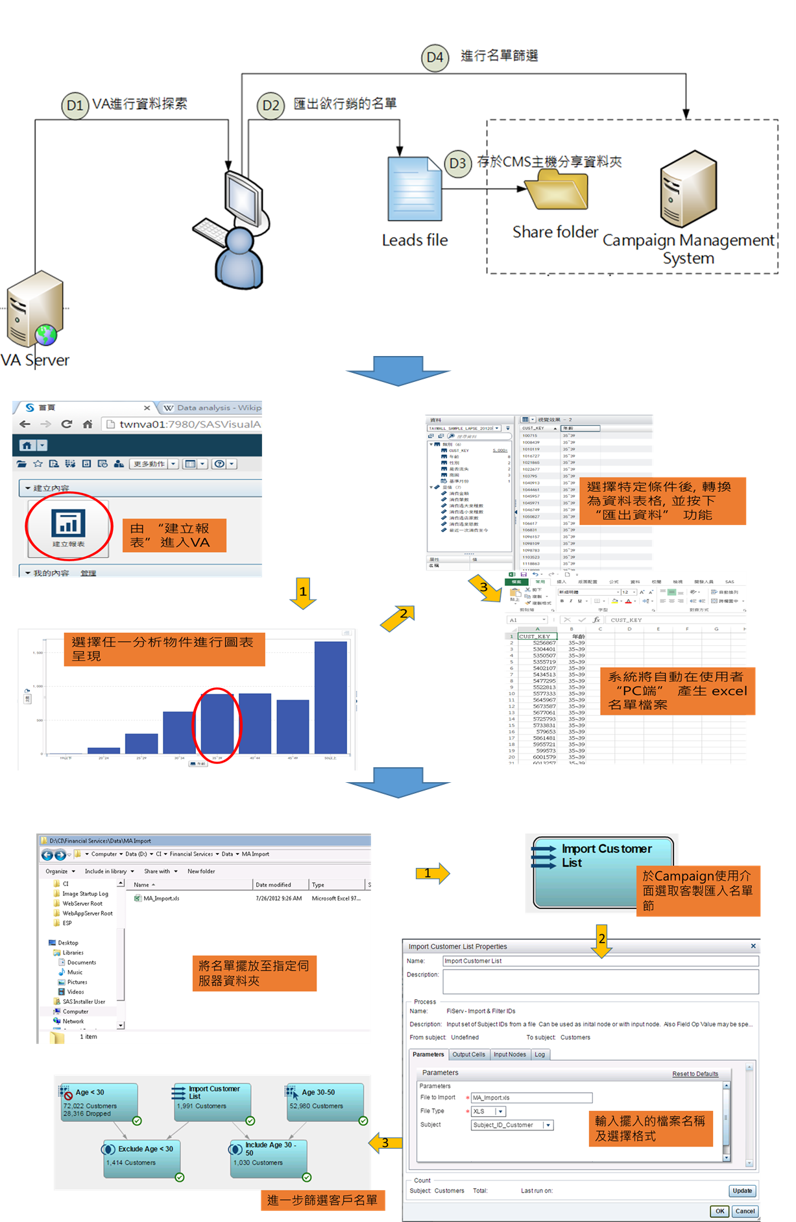

步驟4:

上列步驟2所產生之行銷活動名單, 以檔案傳送之溝通管道(channel)中介伺服器後, 各溝通管道(channel)自此取得活動名單進行溝通管道之派送與執行; 另一方面,此活動名單的細節亦將寫入於行銷活動資料庫(Common Data Model; CDM)中。

步驟5:

部份溝通管道若可追蹤並回饋顧客回覆情形，例如是否開啟EDM，電話行銷專員是否連絡到顧客本人, SMS是否點閱.. 等，亦將透過檔案交換方式進行名單溝通回應結果介接, 將溝通管道所收到之顧客回應結果更新回寫至行銷資料市集(CDM)，以方便日後進行溝通管道執行成效追蹤分析。

步驟6:

行銷溝通管道回饋之顧客回應資料回傳CDM後，亦將以批次方式方式將CDM行銷活動名單與溝通管道回應結果回寫至甲方資料倉儲中, 以利倉儲同步保留活動資料。

步驟7:

依據行銷活動參與或成交業務定義, 由甲方擷取倉儲內之交易資料依定義滾算行銷活動名單客戶之參與或成交結果, 並將結果更新於資料倉儲內之CDM資料表中。乙方於前述作業完成後, 依活動回應報表需求設計, 使用Access to TeraData 軟體擷取甲方倉儲內之CDM, 並結合CMDM資料進行客製行銷活動回應報表資料市集 (Report Data Mart) 之建置。於 行銷活動report data mart建置完成再於SAS VA平台進行客製活動回應報表開發。

步驟8:

步驟7所設計之視覺化報表，若甲方內部資訊政策許可之下，亦可透過行動裝置點閱行銷活動回應結果。

## 專案範圍

本案之行銷活動管理平台專案為Outbound Marketing之單一管理平台，整體工作範圍涵蓋行銷管理平台(Campaign Management)與行銷活動報表的建置,期能透過本案之導入,幫助鼎鼎聯合行銷建構一個end-to-end 、Closed-Loop的顧客關係解決方案。本安所提供之服務項目及範圍說明如下：

一. 專案管理

二. SAS軟體安裝

* 中間層(Middle tier)及伺服層(Server tier)元件- 乙方將進行測試及正式環境的安裝設定。
* 客戶端元件 - SAS將進行兩套Enterprise Guid (EG) desktop license 安裝設定，以及一個桌上型SAS Management Console (SMC)工具軟體的安裝設定。

三.行銷活動資料超市設計 (Campaign Management Data Mart ; CMDM)

設計行銷活動管理資料市集，此資料市集將包含行銷活動名單篩選常用之行銷條件欄位, 將包含會員的基本資料、各溝通管道之累點及兌點行為、活動參與…等。本案資料範圍為500個欄位, 預計第一階段建置100個欄位，第二階段建置400個欄位。

四. 行銷活動管理系統建置 (Campaign Management System；CMS)

行銷活動管理系統設定分為兩階段說明如下:

[第一階段]

* + - 1個行銷業務環境(Business Context)設定 (鼎鼎行銷內部使用)
    - 1個行銷活動流程定義範本(鼎鼎行銷內部使用)
    - 2個行銷活動情境測試
    - 2個溝通管道整合(SMS、EDM)

[第二階段]

* + - 1個行銷業務環境(Business Context)設定 (一家特店通路使用)
    - 1個行銷活動流程定義範本 (一家特店通路使用)
    - 4個行銷活動情境測試
    - 7個溝通管道整合(暫定DM、P2V、FamiPort、Survey、PerAd 、HG Web、Mobile APP，待專案需求討論階段確認)

五.視覺化智慧商業分析平台(Visual Analytics)

* 提供4張標準內建的行銷活動回應報表：
  + - * Campaign Performance Report
      * Channel Performance Report
      * Communication Performance Report
      * TreatmentPerformanceReport
* 一張客製化行銷活動成交報表建置

六.上線後保固(3個月) :

於系統上線後三個月內, 提供15人天之人員到場諮詢及協助服務。

七. 產品教育訓練及技術移轉:

包含標準產品教育訓練、使用者On-Job-Training、以及平台技術移轉。

詳細專案內容將於第三章詳加說明。

# 系統軟硬體架構規劃

## 行銷活動管理暨視覺化商業分析平台架構

本案正式環境糸統架構規劃如下，詳細系統架構配置與各功能元件說明如下：

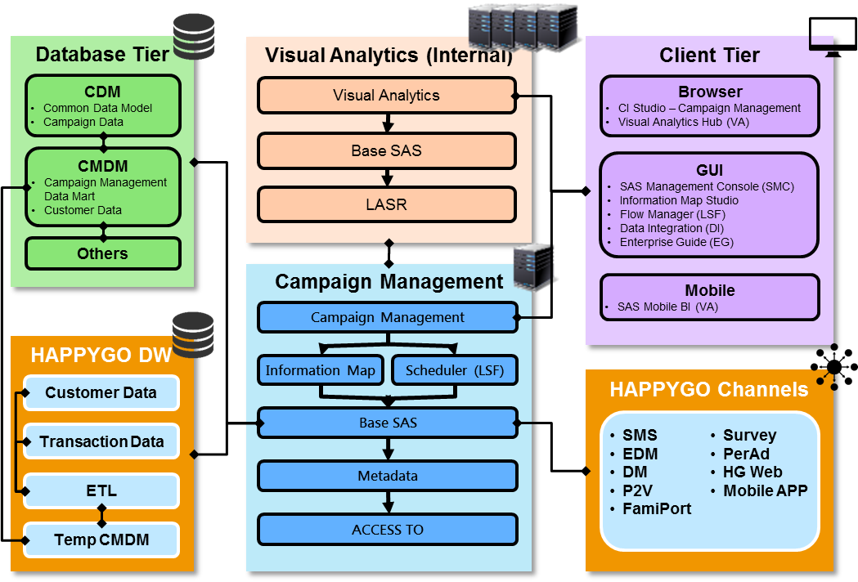

SAS Campaign Management System行銷活動管理平台架構包含客戶端(Client tier)、行銷平台(Campaign Management)、視覺化分析工具(Visual Analytics)與資料端(Database tier)四項模組。各模組包含工具與元件分別簡述如下：

* 客戶端 (Client tier)

|  |  |  |
| --- | --- | --- |
| 應用工具 | 使用方式 | 功能 |
| SAS Customer Intelligence Studio | 瀏覽器/網頁 | 提供行銷規劃人員進行行銷各項規劃，如鎖定的客群選擇、溝通管道的選擇、行銷手法設計、執行與排程等規劃。提供行銷管理員核准及實際執行行銷活動的功能，並提供行銷系統管理機制以方便集中管理。 |
| SAS Visual Analytics | 瀏覽器/網頁 | 為行銷人員提供視覺化與自主物件操作方式, 進行 |
| SAS Management Console (SMC) | 需安裝Java Client | 提供系統管理員設定與管理:   * 使用者與族群 * 使用權限 * ETL Metadata、Business Metadata、與應用程式Metadata * 產生Information Map Metadata * 各類伺服器與資料館 * 管理各伺服器與資料庫連結 * 各類工作排程(如:ETL、行銷活動、報表等) |
| Information Map Studio | 需安裝Java Client | 提供行銷管理員規劃與行銷相關所需的資料與資料倉儲實體資料間的對照，以方便行銷人員使用。 |

* 行銷平台 (Campaign Management)

|  |  |
| --- | --- |
| Campaign Management | 行銷活動管理平台核心產品; 可進行行銷活動流程設定、活動名單條件篩選與制定、溝通管道選擇與派送…等 |
| Scheduler (LSF) | 行銷自動化排程  批次ETL作業排程 |
| Information Map | 一次性設定行銷相關所需的資料與資料倉儲實體資料間之間的對照 |
| Base SAS | 執行各個使用者指定的SAS作業之伺服器  執行與管理SAS預先儲存程序庫的伺服器 |
| Metadata | 儲存與管理METADATA的伺服器 |
| ACCESS TO | 連接SQL Server與Teradata的Adapter |

* 視覺化分析工具(Visual Analytics)

|  |  |
| --- | --- |
| Visual Analytics | 視覺化分析工具核心 |
| Base SAS | 執行各個使用者指定的SAS作業之伺服器  執行與管理SAS預先儲存程序庫的伺服器 |

* 資料端(Database tier)

|  |  |
| --- | --- |
| CDM | 行銷資料庫(Common Data Model; CDM) 為儲存各檔行銷活動內容之溝通名單與溝通回應結果之資料庫。 |
| CMDM | 行銷活動資料超市(Campaign Management Data Mart; CMDM)為存放用來設計與篩選行銷活動名單之詳細欄位。 |

## 鼎鼎聯合行銷行銷活動管理平台系統架構估算假設

鼎鼎聯合行銷系統架構規劃建議是按照其使用者數量及行銷活動量來評估的，現行整體系統架構規劃乃依下列假設之參考數值計算而來：

* 使用者數量：

»行銷平台系統使用人數為40人

»同時操作為15人

* 資料量：

»行銷應用資料大小700 GB

»年資料成長量10%

* 行銷活動數量：

»每月之行銷活動數量：380檔

»行銷活動資料超市 (CMDM)之顧客數量: 300萬

* SAS Visual Analytics資料量參考值：

SAS Visual Analytics 使用 In-Memory技術以快速執行資料探索與分析，為達到較佳之使用體驗，資料量參考值如下

»使用者進行VA自主設計或物件瀏覽時，整體VA環境所使用之總資料量以不超過伺服器記憶體容量的60%為原則。於不同VA軟硬體規格下之最佳資料建議量請參閱 “鼎鼎聯合行銷視覺化商業智慧分析平台建置服務專案工作說明書”第 2.2節所述。

## 鼎鼎聯合行銷行銷活動系統軟硬體架構規劃

本案於行銷活動管理平台規劃正式環境及測試環境; 於視覺化分析(VA)平台上則規劃一組伺服器。軟體系統架構與軟體清單列示如下:

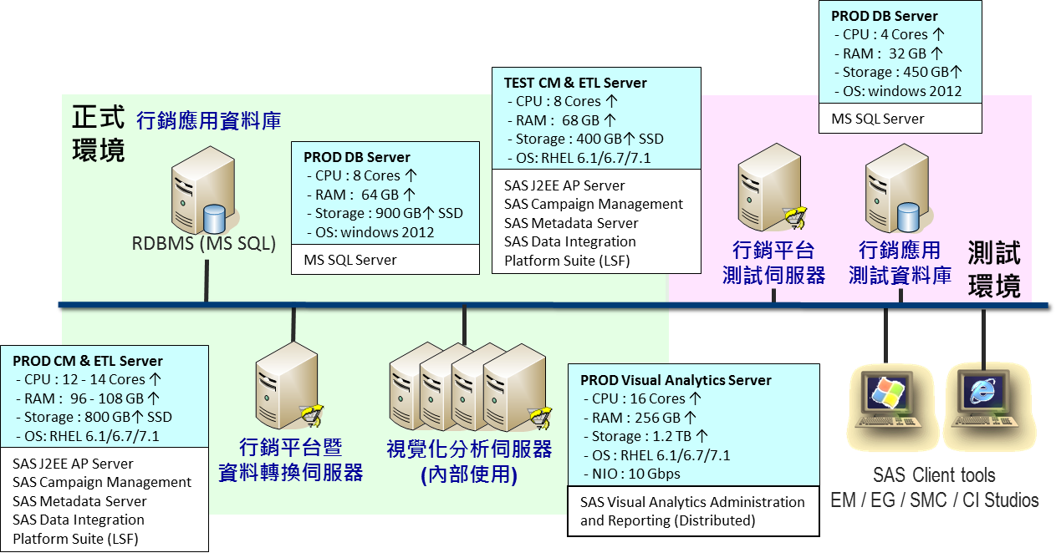

|  |  |  |  |  |  |
| --- | --- | --- | --- | --- | --- |
| **硬體需求清單** | | | | | |
| **環境** | **伺服器** | **台數** | **CPU** | **RAM (GB)** | **Disk (GB)** |
| 正式 | 行銷平台暨資料轉換伺服器 | 1 | 12 – 14 ↑ | 96 – 108 ↑ | 800 ↑ |
| 視覺化分析伺服器 (內部) | 4 | 16 ↑ | 256 ↑ | 1,200 ↑ |
| 行銷應用資料庫 | 1 | 8 ↑ | 64 ↑ | 900 ↑ |
| 測試 | 行銷平台測試伺服器 | 1 | 8 ↑ | 68 ↑ | 400 ↑ |
| 行銷應用測試資料庫 | 1 | 4 ↑ | 32 ↑ | 450 ↑ |
| **總計** | | | **96– 98 ↑** | **1284– 1296 ↑** | **3750 ↑** |
| **軟體需求清單** | | | | | |
| **軟體** | | **套數** | **備註** | | |
| Campaign Management | | 1 | 300萬活躍會員 | | |
| RHEL 6.1/6.7/7.1 | | 6 | 2 x CM (1正式 + 1測試)  + 4 x VA(4內部) | | |
| Windows 2012 | | 2 | 2 x DB | | |
| MS SQL Server | | 2 | 1正式 + 1測試 | | |
| Enterprise Guide | | 2 | 2 desktop licenses | | |

# 工作說明

## SAS軟體安裝

軟體安裝主要為兩個環境的軟體安裝：

* 測試環境：供程式開發與測試的環境及程式上正式環境前的使用者測試環境。
* 正式環境：行銷活動管理平台的正式使用環境。

系統架構維護包括以下工作：

* 系統上Hotfix或Service Pack
* 客戶端軟體安裝
* 客戶端軟體連線管理
* 伺服器與客戶端軟體安全管理
* 協助解決技術問題

### SAS 行銷活動管理系統軟體安裝

專案中伺服器的安裝，包含測試環境與正式環境的軟體安裝及環境設定，以利開發人員及顧問能在專案進行中順利進行發與測試；軟體安裝完畢後將提供軟體安裝步驟說明文件, 以及系統連線測試, 以確保甲方系統可正常運作。

乙方/甲方負責工作事項

| **乙方** | **甲方** |
| --- | --- |
| * 提供系統安裝問卷,以了解甲方資訊環境與安裝要求細節 * 進行安裝規劃討論會議，確認甲方現行的資訊環境、系統架構與設備、網路環境、安全控管與權限設定等IT環需求況 * 於乙方進行SAS軟體安裝前,協助甲方確認專案硬體設備已完成必要之環境準備 * 進行SAS系統伺服器軟體之安裝與系統配置設定 * 提供SAS行銷活動管理平台系統安裝步驟文件 * 針對客戶端元件，SAS將進行兩套EG desktop license 安裝設定，以及一個桌上型SMC的安裝設定 * 針對甲方所發生有關SAS應用系統環境問題，提供問題排除服務(Trouble-shooting) * 參與人員: 系統安裝顧問 | * 於安裝規劃前,調查並回覆系統軟體安裝問卷 * 依據專案硬體環境規劃規格，採購相關必要之硬體環境設備 * 於乙方進行SAS軟體安裝前，依系統安裝規劃討論之內容,架設硬體與網路環境，安裝所需的作業系統、資料庫軟體及其他指定之應用軟體，提供必要的系統使用權限，維持於可供SAS軟體安裝及使用之狀態 * 協助乙方對本專案所須進行資料庫系統連接的建立與測試 * 參與SAS行銷活動管理平台安裝程序，包括伺服器之安裝，具備自行維護能力 * 參與安裝驗收程序，執行必要的測試 * 協助乙方針對甲方問題排除所需要的環境與資料搜集 * 審核驗收並簽署乙方交付之系統安裝步驟文件 * 參與人員**:**系統安裝人員 |

#### 工作假設

* 假設一. 甲方必須協助進行並確認『SAS系統軟體安裝問卷』
* 假設二. 甲方必須協助安排安裝訪談所需之相關人員、時間及場地
* 假設三. 甲方必須助進行並確保依專案時程完成硬體設備及相關作業軟體準備
* 假設四. 若甲方允許內部同仁得以使用行動裝置進行視覺化分析(VA) 報表之檢閱，必須確認甲方資訊環境必須協同配合(如: 防火牆、無線環境等機制)

#### 交付項目

|  |  |
| --- | --- |
| **交付項目名稱** | **形式** |
| * SAS系統軟體安裝問卷 | 文件 |
| * 行銷活動管理系統安裝步驟文件 | 文件 |

## 行銷活動管理平台系統建置

### 專案建置範圍

本專案建置規劃採一階段需求設計, 二階段建置測試, 與一階段完整上線之方式進行。導入範圍為:

[第一階段]

* + - 100個行銷活動資料超市(CMDM)欄位
    - 1個行銷業務環境(Business Context)設定 (鼎鼎行銷內部使用)
    - 1個行銷活動流程定義範本(鼎鼎行銷內部使用)
    - 2個行銷活動情境測試
    - 2個溝通管道整合(SMS、EDM)

[第二階段]

* + - 400個行銷活動資料超市(CMDM)欄位
    - 1個行銷業務環境(Business Context)設定 (一個特店通路使用)
    - 1個行銷活動流程定義範本(一個特店通路使用)
    - 4個行銷活動情境測試
    - 7個溝通管道整合(DM、P2V、FamiPort、Survey、PerAd 、HG Web、Mobile APP)

### 行銷活動管理系統建置方法說明

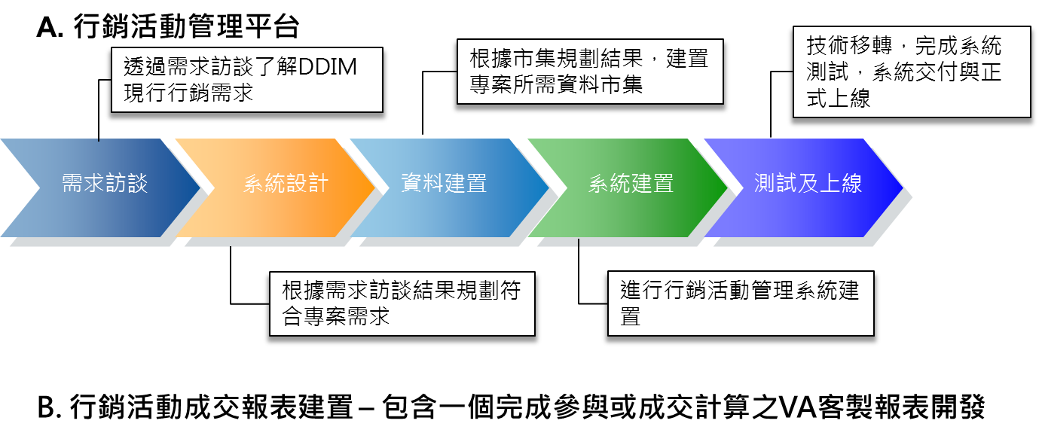

行銷活動建置進行方法

1. 需求訪談階段
   * + 舉行行銷活動平台概念說明會議

針對SAS行銷活動平台以情境範例方式進行說明,以利專案行銷種子同仁明瞭行銷活動平台設計架構與設定彈性,便利後續需求訪談之順暢性。

* + - 舉行行銷活動流程討論會議

了解現行行銷活動執行流程、近期或常見或重要之行銷活動情境設計、溝通管道整合機制、未來行銷活動平台使用單位與人員等。

* 蒐集以下需求：
  + - * 使用單位與種子成員
      * 行銷活動類別與屬性
      * 行銷活動執行流程
      * 行銷活動名單篩選、排除、限制、及優先序等
      * 溝通管道(channel)與傳遞資訊內容
      * 溝通管道活動回應回饋機制
    - 舉行行銷活動平台資料求討論會議(主要會議參與人員為行銷團隊、活動使用人員及資訊人員)

本工作項目旨在確認行銷活動名單篩選所需之資料欄位內容, 以利甲方資訊單位進行資料之盤點與準備。

1. 系統設計階段

完成需求訪談並確認需求規格後，將依需求規格書進行行銷管理系統設計、行銷活動資料超市(CMDM)資料模型(data model)及資料欄位設計、與溝通管道(channel)傳遞資料內容及傳遞方式之規劃設計。

1. 資料建置階段

資料市集建置則將依設計之資料模型(Data Model)，進行行銷資料超市(CMDM)之資料處理程序(ETL)開發及程式之單元測試，以驗證程式之正確性。測試完成並須依據各資料欄位之統計值域分佈進行資料統計驗證。於資料驗證完成後將透過SAS Information Map 進行資料欄位使用者定義與資料庫來源進行對照, 以及進行必要衍生欄位之開發。

1. 行銷活動系統建置階段

此階段包含依行銷活動執行流行進行糸統設定、行銷溝通管道整合之建置及顧客接觸規則設定等：

* 行銷活動流程自動化建置包含了活動流程流程範本設定(configuration)、名單篩選排除條件及優先序設定、自動化排程機制、抽樣檢查名單機制等建置工作。
* 而行銷溝通管道整合建置則包含了目標名單匯出規格、溝通管道自動化運作機制的開發(匯出與回應接收)、名單回應資料庫的寫入與更新、溝通管道自動化的監控機制等建置工作。
* 依據行銷活動設定顧客接觸規則。

1. 測試及上線
   1. 系統整合測試(System Integration Testing；SIT)

利用專案範圍內之行銷活動情形, 於測試環境進行系統模組的對應串接,包含名單產出、自動排程、溝通管道整合等end-to-end的完整介接測試。

* 1. 使用者測試階段(User Acceptance Test；UAT)

本階段將依專案內於需求階段所提出之行銷活動情境為範圍, 由甲方使用者依需求文件所規劃之使用者測試計劃進行UAT情境測試，以確保行銷活動平台之建置符合需求文件及設計文件中之要求。此項作業將依照雙方確認的『行銷活動管理系統測試報告書』結果，做為驗收依據。

* 1. 系統交付(移植至正式環境)

通過使用者測試後，所有的系統環境設置資料(metadata)、CMDM、以及溝通管道整合程式等將由測試環境正式移植至正式環境。

### 需求訪談階段

#### 行銷活動平台系統需求訪談

##### 乙方/甲方負責工作事項

| **乙　方** | **甲　方** |
| --- | --- |
| * 進行SAS行銷活動平台概念說明會 * 準備需求訪談計劃，說明各場需求訪談內容、參與人員、及各參與人員角色於會議前應準備事項 * 準備需求訪談問卷，由甲方負責人員於需求討論會議進行前先行問卷內容準備回覆 * 舉行需求訪談會議，瞭解現行行銷流程策略、執行流程、與系統環境 * 透過需求問卷設計，引導甲方行銷人員描繪未來行銷活動執行流程 * 提出『行銷活動平台系統需求規格書』，內容包含專案範圍內的2個業務環境定義(Business Context)、2個行銷活動流程範本、6個行銷活動情境等。 * 參與人員：商業顧問/行銷活動建置顧問 | [User PM/ Analysis Team]   * 安排users需求訪談所需之相關人員、時間及場地 * 參與乙方所進行SAS行銷活動平台概念說明會 * 必須提供平台使用人員帳號及權限需求 * 甲方必須提供行銷管理活動平台所需行銷活動資訊以進行銷行活動流程設計 * 甲方必須告知二個業務環境之定義。其中一個業務環境為供鼎鼎行銷內部使用之完整CMDM資料環境; 另一為供某一特店通路使用之部份限制CMDM資料使用範圍之業務環境。 * 甲方必須提供二個行銷活動流程範本之欄位需求。其一為鼎鼎行銷內部使用; 其二為某一特店通路使用。 * 甲方必須提供行銷活動情境設計（第一階段二個，第二階段四個），例如目標顧客篩選條件、溝通管道匯出資料欄位等相關資訊等。如甲方無法提供相關資料，則可由乙方模擬資料，以便進行行銷自動化流程作業 * 確認並簽署『行銷活動平台系統需求規格書』   [資訊單位]   * 參與乙方所進行SAS行銷活動平台概念說明會   [參與人員]：PMO、User PM/ Analysis Team、Users、資訊單位平台維運人員、資訊單位資料開發人員 |

##### 工作假設

* 假設一. 甲方協助安排需求訪談所需之相關人員、時間及場地
* 假設二. 甲方協助進行並確認『行銷活動平台系統需求規格書』
* 假設三. 甲方所提出之行銷活動所需之名單條件必須包含於CMDM建置之範圍內
* 假設四. 若甲方在此階段無法決定接觸條件，系統將以乙方所建議之條件進行設定
* 假設五. 甲方必須確認並簽署『行銷活動平台系統需求規格書』，做為本階段任務執行完畢之認定

##### 交付項目

|  |  |
| --- | --- |
| **交付項目名稱** | **形式** |
| * 行銷活動平台系統需求規格書 | 文件 |

#### 行銷活動資料超市需求訪談

##### 乙方/甲方負責工作事項

| **乙方** | **甲方** |
| --- | --- |
| * 依據甲方所提供之行銷活動名單條件內容，規劃資料需求架構，並於需求訪談會議前提供甲方行銷人員進行資料欄位需求盤點 * 舉行資料需求討論會議，進行資料欄位需求確認 * 提出『行銷活動資料超市欄位需求規格書』。 * 參與人員：商業顧問/資料技術顧問 | [User PM/ Analysis Team]   * 安排users需求訪談所需之相關人員、時間及場地 * 於需求訪談前由甲方提供過去三個月內之行銷活動名單條件內容，以利乙方進行資料需求初步了解 * 參考乙方所提供之資料需求架構，依過去行銷活動所使用之名單篩選條件件進行資料欄位需求盤點 * 針對所需之各資料欄位進行業務邏輯需求陳述 * 確認並簽署『行銷活動資料超市欄位需求規格書』   [資訊單位]   * 於會議中確認資料欄位內容於現行資料倉儲中是否具備 * 回覆各資料欄位內容之可提供性及提供優先序 * 確認並簽署『行銷活動資料超市欄位需求規格書』   [參與人員]：PMO、User PM/ Analysis Team、Users、資訊單位料準備人員 |

##### 工作假設

* 假設一. 甲方協助安排需求訪談所需之相關人員、時間及場地
* 假設二. 本案『行銷活動資料超市』之資料來源將以甲方資料倉儲內所具備之資料源進行資料擷取或滾算產生，不含來自於其他資料源頭之直接介接
* 假設三. 甲方行銷單位必須清楚陳述各資料欄位之業務需求定義與處理邏輯(例如: 具體計算公式)，以利資料開發人員進行程式開發
* 假設四. 甲方資訊單位必須依可承諾之資料準備確認『行銷活動資料超市欄位需求規格書』
* 假設五. 乙方所提交之『行銷活動資料超市欄位需求規格書』將描述欄位定義 ，但不包含前端資料來源之資料開發對應關係(data mapping)
* 假設六. 甲方必須確認並簽署『行銷活動資料超市欄位需求規格書』，做為本階段任務執行完畢之認定

##### 交付項目

|  |  |
| --- | --- |
| **交付項目名稱** | **形式** |
| * 行銷活動資料超市(CMDM)欄位需求規格書 | 文件 |

#### 溝通管道需求訪談

##### 乙方/甲方負責工作事項

| **乙　方** | **甲　方** |
| --- | --- |
| * 舉行需求訪談會議，瞭解甲方既有行銷溝通管道之運作機制、資料介接內容、以及行銷溝通管道系統狀態 * 舉行需求訪談會議，確認專案涵蓋之行銷溝通管道介接範圍(第一階段: 2個溝通管道；第二階段: 7個溝通管道) * 針對所介接之溝通管道，規劃雙向傳遞之資料交換欄位內容 * 提出『行銷活動平台溝通管道整合需求規格書』。 * 參與人員：商業顧問/行銷活動建置顧問 | [User PM/ Analysis Team]   * 安排users需求訪談所需之相關人員、時間及場地 * 必須提供行銷活動之外單派送所需介接之行銷溝通管道需求(第一階段: 2個溝通管道；第二階段: 7個溝通管道) * 確認並簽署『行銷活動平台溝通管道整合需求規格書』   [資訊單位]   * 各行銷溝通管道之系統負責人員必須能與乙方討論管道系統之資料介接方式、資料傳遞欄位內容、及回應資訊記錄類別等 * 確認並簽署『行銷活動平台溝通管道整合需求規格書』   [參與人員]：PMO、User PM/ Analysis Team、Users、資訊單位溝通管道系統負責人員 |

##### 工作假設

* 假設一. 甲方協助安排需求訪談所需之相關人員、時間及場地
* 假設二. 甲方協助進行並確認『行銷活動平台溝通管道整合規格書』
* 假設三. 甲方所盤點須介接之行銷溝通管道於專案要求之時程範圍內必須處於可介接狀態，若有該系統本身之系統調整或優化專案同步進行時，將影響本案時程之運作
* 假設四. 若討論後所介接之行銷溝通管道必須有必要的系統調整，該調整亦須配合本案之時程規劃，以避免影響整體專案時程
* 假設五. 甲方必須確認並簽署『行銷活動平台溝通管道整合規格書』，做為本階段任務執行完畢之認定

##### 交付項目

|  |  |
| --- | --- |
| **交付項目名稱** | **形式** |
| * 行銷活動平台溝通管道整合需求規格書 | 文件 |

### 系統設計階段

#### 行銷活動平台系統設計

##### 乙方/甲方負責工作事項

| **乙　方** | **甲　方** |
| --- | --- |
| * 依據行銷活動平台需求規格書進行系統設計，包含使用者人員權限、行銷活動流程範本、二個行銷活動情境名單篩選條件、溝通管道定義範本等設計規劃 * 提出『行銷活動平台系統設計規格書』 * 舉行『行銷活動平台系統設計規格書』之導讀說明 * 參與人員：商業顧問/行銷活動建置顧問 | [User PM/ Analysis Team]   * 於系統設計規格說明書之導讀後，確認並簽署『行銷活動平台系統設計規格書』   [資訊單位]   * 參與乙方所進行SAS行銷活動平台概念說明會   [參與人員]：PMO、User PM/ Analysis Team、Users、資訊單位平台維運人員、資訊單位資料開發人員 |

##### 工作假設

* 假設一. 本工作乃由乙方依照已完成確認簽署之『行銷活動平台系統需求規格書』進行系統設計；倘有與需求規格書不符之設計要求，必須由甲方User PM依循需求變更程序執行
* 假設二. 甲方必須確認並簽署『行銷活動平台系統設計規格書』，做為本階段任務執行完畢之認定

##### 交付項目

|  |  |
| --- | --- |
| **交付項目名稱** | **形式** |
| * 行銷活動平台系統設計規格書 | 文件 |

#### 行銷活動資料超市設計

##### 乙方/甲方負責工作事項

| **乙方** | **甲方** |
| --- | --- |
| * 進行CMDM自資料倉儲批次擷取(extract) 與載入(loading)至SAS作業環境之程式設計 * 依據『行銷活動資料超市欄位需求規格書』, 進行 SAS Information Map的衍伸欄位與資料結構設計 * 提出『行銷活動資料超市設計規格書』 * 參與人員：商業顧問/資料技術顧問 | [Biz PM/Analyst]   * 檢視『行銷活動資料超市設計規格書』   [資訊單位]   * 依據行銷活動資料超市(CMDM)欄位需求規格書產生來源資料欄位對照(data mapping)，以及滾算欄位之程式邏輯更新於各欄位中，以產生CMDM欄位設計書 * 確認並簽署『行銷活動資料超市設計規格書』   [參與人員]：Biz PM/Analyst、資訊單位料準備人員 |

##### 工作假設

* 假設一. 甲方資訊單位必須完成資料來源對照與欄位滾算之程式邏輯
* 假設二. 甲方必須確認並簽署『行銷活動資料超市設計規格書』，做為本階段任務執行完畢之認定

##### 交付項目

|  |  |
| --- | --- |
| **交付項目名稱** | **形式** |
| * 行銷活動資料超市(CMDM)欄位 Information Map設計規格書 | 文件 |

#### 行銷溝通管道整合設計

##### 乙方/甲方負責工作事項

| **乙　方** | **甲　方** |
| --- | --- |
| * 依據『行銷活動平台溝通管道整合需求規格書』，進行資料整合方式、整合頻率、整合機制之設計說明 * 針對行銷溝通管道回應回傳結果寫入至行銷活動資料庫(CDM)進行程式設計 * 針對CDM回寫至資料倉儲進行程式設計 * 提供『行銷活動平台溝通管道整合設計規格書』 * 參與人員：技術顧問 | [資訊單位]   * 確認並簽署『行銷活動平台溝通管道整合需求規格書』   [參與人員]：資訊單位溝通管道系統負責人員 |

##### 工作假設

* 假設一. 甲方必須確認並簽署『行銷活動平台溝通管道整合設計規格書』，做為本階段任務執行完畢之認定

##### 交付項目

|  |  |
| --- | --- |
| **交付項目名稱** | **形式** |
| * 行銷活動平台溝通管道整合設計規格書 | 文件 |

### 系統建置階段

#### 行銷活動系統建置

##### 乙方/甲方負責工作事項

| **乙　方** | **甲　方** |
| --- | --- |
| * 應用SASCustomer Intelligence Studio (CI Studio)進行行銷活動流程範本、溝通管道定義範本之系統設定(configuration) * 應用SAS Management Console(SMC) 針對鼎鼎內外部使用者之人員帳號與系統權限之設定及管理 * 針對甲方的疑難問題，提供問題排除服務(Trouble-shooting) * 參與人員：行銷活動建置顧問 | [Biz PM/Analyst]   * 如在建置過程中，乙方有需要更多的行銷活動資訊，甲方將協助提供協助並學習行銷自動化活動執行   [資訊人員]   * 針對甲方提供有關甲方環境面疑難問題之解釋說明，包含必要之資料集、程式、人工作業調整作法等，以利乙方掌握狀況，提供諮詢服務 * 參與人員：Biz PM/Analyst、Users、資訊單位系統維運人員 |

##### 工作假設

* 假設一. 因考量甲方AD建置方式以及可能包含外部使用者，平台使用者帳號乃規劃透過SAS內部本機帳號進行所有使用者之帳號/密碼/權限管理。另外部使用者必須透過https連進平台使用
* 假設二. 本建置階段之作業環境若為測試環境必須確保測試環境具備完整連通狀態

##### 交付項目

|  |  |
| --- | --- |
| **交付項目名稱** | **形式** |
| * 行銷活動平台建置結果(測試用; metadata) | 系統 |

#### 行銷資料超市建置

##### 乙方/甲方負責工作事項

| **乙　方** | **甲　方** |
| --- | --- |
| * 將甲方於資料倉儲中已完成之資料內容進行擷取與載入之程式開發及測試 * 批次程式開發測試 * 提供資料欄位統計分佈值域 * 透過SAS Information Map (SAS IM)進行使用者欄位定義與衍生計算欄位開發 * 參與人員：資料技術顧問 | [資訊單位]   * 根據『行銷活動資料超市設計規格書』於資料倉儲內進行資料欄位開發及單元測試   [Biz PM/Analyst]   * 依據各欄位之統計值域進行統計檢驗 * 可進行資料隨機抽驗以確認資料欄位之正確性 * 參與人員：Biz PM/Analyst] 、資訊單位資料準備人員 |

##### 工作假設

* 假設一.甲方資料倉儲將為行銷活動資料超市之唯一資料來源

##### 交付項目

|  |  |
| --- | --- |
| **交付項目名稱** | **形式** |
| * 行銷活動資料超市Information Map 建置結果 | 系統 |
| * 行銷活動資料超市資料統計分佈結果 | 文件 |

#### 行銷溝通管道整合建置

##### 乙方/甲方負責工作事項

| **乙　方** | **甲　方** |
| --- | --- |
| * 針對行銷活動名單依設計規格書產出結果至中介伺服器 * 針對行銷溝通管道回應回傳結果寫入至行銷活動資料庫(CDM)進行程式開發與單位測試 * 針對CDM回寫至資料倉儲進行程式開發 * 參與人員：技術顧問 | [資訊單位]   * 針對乙方所產出至中介伺服器之行銷活動名單依設計規格由乙方行銷溝通管道系統進行擷取並寫入至溝通管道系統並執行之 * 甲方之行銷溝通管道必須依設計規格，將溝通管道所產生之回應結果產生活動回應檔至中介伺服器 * 參與人員：資訊單位溝通管道整合設計人員 |

##### 工作假設

* 假設一. 甲方必須提供與溝通管道整合資料交換所需之中介伺服器
* 假設二. 甲方必須確保乙方將CDM行銷資料庫回寫至甲方資料倉儲時，所必須具之資料倉儲寫入權限

##### 交付項目

|  |  |
| --- | --- |
| **交付項目名稱** | **形式** |
| * 行銷溝通管道整合建置程式 | 系統 |

### 系統測試階段

#### 使用者驗證測試

##### 乙方/甲方負責工作事項

| **乙　方** | **甲　方** |
| --- | --- |
| * 依據『行銷活動平台系統設計規格書』內之行銷活動情境定義(第一階段2個情境；第二階段4個情境)規劃並撰寫『行銷活動管理系統測試計畫書』 * 於測試環境進行CI Studio 之名單條件篩選、排除、順先順序等之使用功能測試 * 記錄CI Studio測試結果並與CMDM結果進行比對，並撰寫成為『行銷活動管理系統測試報告書』 * 針對甲方於六個行銷情境之外自行加入之擴大UAT測試結果有疑義之處提供協助與解決 * 於甲方的六個行銷情境中挑選一個較為複雜的行銷活動，進行不同資料筆數的效能測試，提供乙方作為產生名單的效能參考 * 協助說明SAS Environment Manager 之軟體使用，以觀察平台資源使用狀況 * 參與人員：行銷活動建置人員 | [Biz PM/Analyst]   * 規劃六個行銷活動情境之外的擴大UAT測試情境; 然擴大測試情境必須於本案CMDM與業務情境建置範圍內 * 參與測試驗收程序，執行必要的測試 * 依據測試計畫書參與系統功能測試 * 確認並簽核『行銷活動管理系統測試計畫書』   [TPM/資訊單位]   * 甲方協助安排測試驗收所需之相關人員、時間、電腦機器及場地 * 針對資料比對結果進行檢視、確認、與修正   參與人員：Biz PM/Analyst、Users、資訊單位資料準備人員 |

##### 工作假設

* 假設一. 甲方必須針對專案六個行銷活動情境進行確認並簽署『行銷活動管理系統測試報告書』，做為本階段任務執行完畢之認定
* 假設二. 甲方所規劃之擴大UAT測試範圍必須於本案各階段已建置之業務環境、行銷流程、與CMDM資料範圍內進行; 且必須配合於測試時間範圍內執行完畢
* 假設三. 乙方必須針對甲方擴大UAT測試結果進行疑義排解, 唯乙方不得依此結果影響已完成之『行銷活動管理系統測試報告書』之確認簽署
* 假設四. 乙方將依據本案平台系統架構估算假設前提之使用情境下, 與甲方共同處理系統效能相關問題之診斷與調整

##### 交付項目

|  |  |
| --- | --- |
| **交付項目名稱** | **形式** |
| * 行銷活動管理系統測試計畫書 | 文件 |
| * 行銷活動管理系統測試報告書 | 文件 |

#### 溝通管道整合測試

##### 乙方/甲方負責工作事項

| **乙　方** | **甲　方** |
| --- | --- |
| * 撰寫『行銷活動管理平台溝通管道整合測試計畫書』 * 依據整合測試結果進行錯誤修正 * 依據甲方溝通管道測試結果撰寫『行銷活動管理平台溝通管道整合測試報告書』 * 參與人員：行銷活動建置人員 | [TPM/資訊單位]   * 甲方協助安排測試驗收所需之相關人員、時間、電腦機器及場地 * 各行銷溝通管道必須依據測試計劃書進行名單資料寫入與結果回傳測試，並必須記錄測試結果與執行錯誤修正 * 依乙方測試計劃書，提供測試結果書面報告 * 針對資料比對結果進行檢視、確認、與修正 * 確認並簽署『行銷活動管理平台溝通管道整合測試計畫書』、『行銷活動管理平台溝通管道整合測試報告書』 * 參與人員：資訊單位溝通管道整合人員 |

##### 工作假設

* 假設一. 甲方各行銷溝通管道系統必須配合乙方準備測試資料進行溝通管道整合測試
* 假設二. 甲方各行銷溝通管道系統必須配合本案時程進行溝通管道整合測試
* 假設二. 甲方必須確認並簽署『行銷活動管理平台溝通管道整合測試報告書』，做為本階段任務執行完畢之認定

##### 交付項目

|  |  |
| --- | --- |
| **交付項目名稱** | **形式** |
| * 行銷活動管理平台溝通管道整合測試計畫書 | 文件 |
| * 行銷活動管理平台溝通管道整合測試報告書 | 文件 |

### 上線階段

##### 乙方/甲方負責工作事項

| **乙　方** | **甲　方** |
| --- | --- |
| * 將系統移植至正式作業環境 * 與甲方共同討論上線前準備事項 * 完成平台維運人員之技術移轉 * 完成行銷種子成員之平台操作教育訓練 * 提供上線後之標準作業程序(SOP) * 於上線後三個月內提供15人天之問題疑義說明與技術支援服務 * 參與人員：行銷活動建置人員、技術人員 | [User PM/Analysis team]   * 進行甲方必要之內部溝通 * 於上線前確保行銷活動種子成員對平台之熟悉程度 * 針對上線切換時點平行進行之行銷活動提供行銷活動資訊或顧客名單，以進行必要之名單排除確認   [TPM/資訊單位]   * 確認系統已達可上線狀態 * 針對上線切換時點平行進行之行銷活動於系統中產出名單以供必要之名單排除設定 * 協助安排移植至正式作業環境所需之相關人員、時間、設備及場地 * 審核驗收並簽署乙方交付之文件與應用系統 * 於上線前確保平台系統維運人員人員對平台之熟悉程度 * 參與人員：全 |

##### 工作假設

* 假設一. 甲方協助安排移植至正式作業環境所需之相關人員、時間、設備及場地

假設二. 甲方協助安排技術移轉Workshop所需之相關人員、時間、設備及場地

##### 交付項目

|  |  |
| --- | --- |
| **交付項目名稱** | **形式** |
| 行銷活動管理系統設定包括1 業務環境、1 行銷流程、和9個溝通定義（SMS、EDM、DM、P2V、FamiPort、Survey、PerAd 、HG Web、Mobile APP） | 系統 |
| * SAS 產品操作手冊(Product User Guide) | 文件 |
| * 行銷活動平台維運手冊 | 文件 |
| * Information Map 開發手冊 | 文件 |
| * SAS Environment Manager User Guide | 文件 |
| * SAS Environment Manager Administration Guide | 文件 |

## 視覺化分析平台導入

### 行銷活動平台活動回應報表

##### 乙方/甲方負責工作事項

| **乙　方** | **甲　方** |
| --- | --- |
| * 提供將CDM導入至視覺化分析工具(VA)平台之批次程式 * 依據CDM之活動回應資料，提供4張標準內建的行銷活動管理報表：Campaign Performance Report、Channel Performance Report、Communication Performance Report、TreatmentPerformanceReport * 針對上述報表進行VA設計與操作說明 * 參與人員：商業顧問/行銷活動建置人員 | [user PM/Analysis team]   * 參與VA視覺化活動回應報表之說明   [TPM/資訊單位]   * 協助安排VA視覺化報表說明所須之電腦機器、場地與參與人員 * 參與VA視覺化活動回應報表之說明 * 參與人員：user PM/Analysis team、users、資訊單位資料準備人員 |

##### 工作假設

* 假設一. 行銷活動回應報表為系統內建上述所列之四張標準報表範本，若不足且有資料可使用者，甲方可於平台自行進行設計
* 假設二. 本案CDM之回應資料為溝通管道回應資料，故回應報表不包含非溝通管道回傳之最終交易報表(如: 活動最終之顧客交易結果)

##### 交付項目

|  |  |
| --- | --- |
| **交付項目名稱** | **形式** |
| * 行銷活動四張標準管理報表 | 文件 |

### 行銷活動成交或參與報表客製

##### 乙方/甲方負責工作事項

| **乙　方** | **甲　方** |
| --- | --- |
| * 擷取甲方資料倉儲內已滾算成交之CDM並結合CMDM進行行銷活動report data mart ETL之程式開發 * 將上述行銷活動report data mart載入至VA平台 * 使用上述行銷活動report data mart 於VA進行一張行銷活動成交結果報表之設計開發 * 準備『VA客製報表說明教材』 * 執行VA報表說明會 * 參與人員：商業顧問 | [Biz PM/Analyst]   * 定義一檔行銷活動最終成交(或參與)定義 * 確認與準備連接VA平台之個人端電腦作業環境規格   [資訊單位]   * 協助安排VA主題引導所須之電腦機器及場地 * 依users所提出一檔行銷活動最終成交定義使用倉儲內之資料進行結果滾算,並更新至倉儲內至CDM之中 * 開放資料倉儲內之CDM資料表供甲方進行程式資料讀取   參與人員：User PM/Analysis team、User種子成員、資訊單位資料準備人員 |

##### 工作假設

* 假設一. 甲方業務單位必須說明行銷活動成交或參與之定義以及計算邏輯
* 假設二. 甲方資訊單位必須依行銷活動成交或參與定義,針對擇定一檔行銷活動進行結果計算與寫入至資料倉儲之CDM中; 甲方資料倉儲CDM必須能提供資料讀取權限予外部乙方進行行銷活動report data mart 資料開發
* 假設三. 甲方VA平台使用者必須確保個人端作業環境符合視覺化工具要求規格
* 假設四. 甲方參與示範主題說明研討會之簽到文件，將做為本階段任務執行完畢之認定

##### 交付項目

|  |  |
| --- | --- |
| **交付項目名稱** | **形式** |
| * VA客製報表說明文件 | 文件 |

## 產品教育訓練

依據SAS總公司教育訓練學習流程之建議，SAS公司教育訓練部門，針對本計畫規劃四個專業訓練課程，分別針對不同授課對象進行教育訓練。教導學員如何使用行銷活動管理平台產出行銷名單、於VA平台中進行報表製作和資料探勘、倉儲資訊工具之建置、設立和使用SAS預存程式、平台系統管理等。此一系列課程規劃如下：

|  |  |  |  |  |
| --- | --- | --- | --- | --- |
| 課程名稱 | | 天數 | 人數 | 授課對象 |
| SAS Marketing Automation: Designing and Executing OutboundMarketing Campaigns | CIST | 2 | 12 | users |
| SAS Visual Analytics: Fast Track | YVAFT | 2 | 12 | 顧客分析員、  users |
| SAS Enterprise Guide: Querying , Reporting and Advanced Tasks | EG | 3 | 6 | 系統管理員、  資料管理者、  顧客分析員 |
| SAS Platform Administration 1: Essentials | SPA1 | 2 | 2 | 系統管理員 |

## 專案內容移轉

本專案將針對行銷單位平台使用者及資訊單位之平台維運人員透過專案共同參與及workshop研討會方式，針對專案範圍內所開發與使用內容進行完整說明，目的為讓甲方充分了解SAS解決方案平台之設計架構、使用設定方式及日後維護、延伸應用所需技術，以下分別加以說明：

* On the Job Training

訓練對象：Users

在UAT測試期間；建議透過train the trainer 的方式以幫助trainer 透過on the job training直接了解甲方行銷情境之系統操作及使用方式。甲方行銷同仁亦可於UAT之後於測試環境反覆進行其他情境練習，並由乙方平台建置顧問進行疑難協助與回覆。

* Handover Workshop

訓練對象：技術人員

於系統建置完成後將舉辦step by step操作的技術移轉課程。乙方將準備技術移轉所需說明文件、技術移轉教材與簽到簿。甲方需準備技術移轉所需場地，並積極配合學習乙方所進行之技術說明會。訓練內容包含：SMC平台維運說明、SAS Information Map設定說明、ETL程式說明等。

##### 交付項目

|  |  |
| --- | --- |
| **交付項目名稱** | **形式** |
| * 課程講義交付 | 課程 |
| * 課程學員簽到表 | 文件 |

# 專案工作時程

## 專案工作時程規劃

本專案時程規劃如下圖所示，實際專案建置完成為12個月，之後三個月為系統上線後維護。

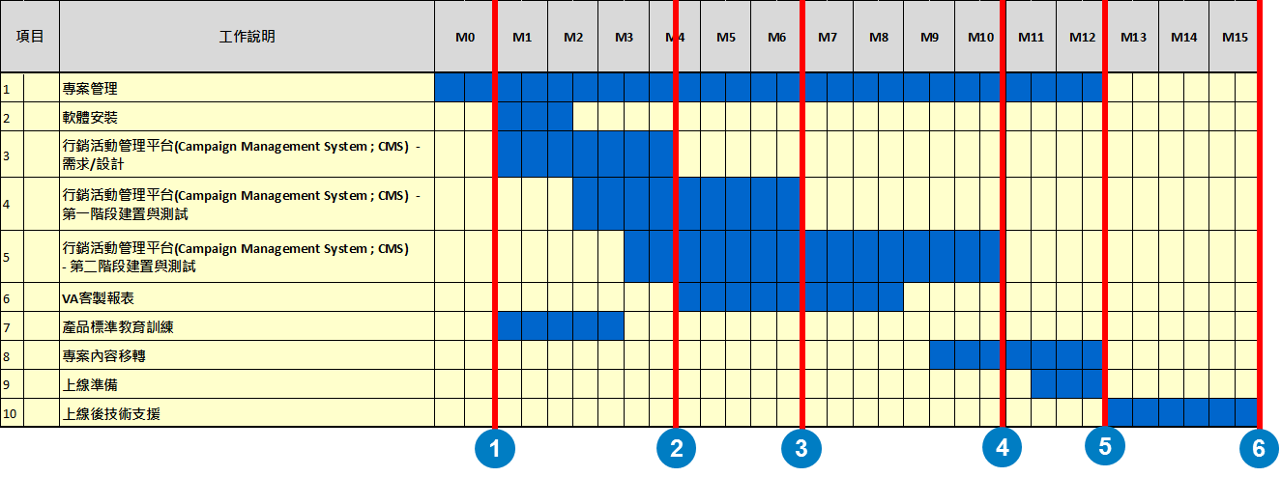

* Milestone 1:M+0個月，專案啟動
* Milestone 2: M+3.5 個月，需求與設計內容完成
* Milestone 3: M+6個月，第一階段建置及測試完成
* Milestone 4: M+10個月，第二階段建置及測試完成
* Milestone 5: M+12個月，全案建置內容完成與上線
* Milestone 6: M+15個月，三個月技術支援結束，全案完成

# 專案組織與工作職掌

## 專案組織及人員配置

本專案組織在編制上分為三個層級，最上層級設置本專案的最高指導單位－『專案監督委員會』，第二層是由甲乙雙方專案經理(PM, Project Manager)共同組成的『專案辦公室』，第三層則是由雙方專案工作人員組成的四個任務小組，參見下圖：

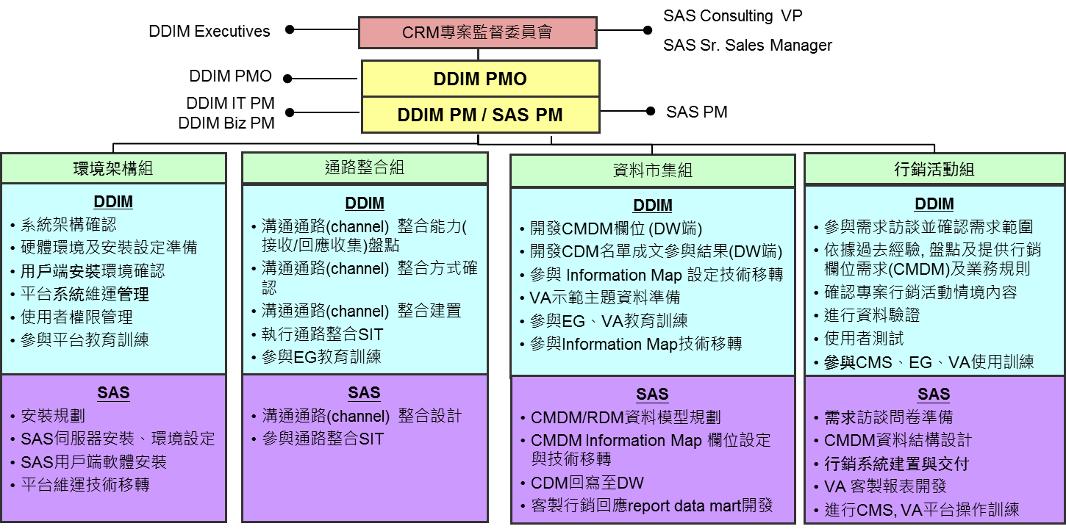

圖. 專案組織圖

SAS專案團隊分工及人員配置說明如下，在不影響專案時程及品質之情況下，專案成員可能擔任多重專案組織內所定義之角色：

| 專案分工 | SAS 負責團隊 | 鼎鼎聯合行銷負責團隊 |
| --- | --- | --- |
| 專案監督委員會 | 專業服務部副總、  業務部協理 | 鼎鼎聯合行銷高階主管 |
| DDIM PMO | N/A | 鼎鼎聯合行銷專案經理 |
| 專案辦公室 | 專案經理 | 資訊單位專案經理  業務單位專案經理 |
| 環境架構組 | 系統安裝顧問 | 系統安裝人員 |
| 溝通管道整合組 | 系統整合介接顧問 | 溝通管道技術人員  系統技術人員 |
| 資料市集組 | 系統資料顧問 | 資料準備人員  顧客分析人員 |
| 行銷活動組 | 行銷管理平台商業顧問 | 顧客分析人員 |
| 行銷管理平台建置顧問 |

註：甲方將可能由相同人員擔任多重角色

## 專案工作職掌

### 專案監督委員會

| **乙　方** | **甲　方** |
| --- | --- |
| * 配合甲方在本專案之指導，包含甲方之業務目標、本專案預算、本專案時程及本專案整體需求方向，以確保本專案往甲方指導之正確方向進行開發與交付。 * 負責提出乙方解決爭議之方式與制定解決策略的責任。 * 派出代表參加專案督導委員會會議。 * 派出專案最高負責人與決策者與甲方共同組成專案督導委員會。 * 對會議重要事項進行記錄。 | * 負責提出甲方解決爭議之方式與制定解決策略的責任。 * 派出代表參加專案督導委員會會議。 * 派出專案最高負責人與決策者與乙方共同組成專案督導委員會。 |

### DDIM PMO

| **乙　方** | **甲　方** |
| --- | --- |
| * N/A | * 負責掌控專案時程及向專案監督委員會報告。 |

### 專案辦公室(DDIM PM & SAS PM)

| **乙　方** | **甲　方** |
| --- | --- |
| * 派出專案經理與甲方專案經理以組成專案執行辦公室。 * 負責監督、控制專案小組進行之時程、績效。 * 負責確保專案交付符合甲方本專案之業務目標及方向。 * 負責乙方專案小組內部溝通協調工作。 * 負責乙方與本專案相關之乙方各部門溝通協調工作。 * 負責進行各專案階段交付工作及相關事宜。 * 乙方之專案經理是本案甲方與乙方之主要溝通窗口。 * 負責本專案之問題管理、爭議管理、問題反應及爭議反應。 * 對會議重要事項進行記錄。 | * 派出專案經理與乙方專案經理以組成專案執行辦公室。 * 負責監督、控制專案小組進行之時程、績效。 * 負責確保專案交付符合業務目標及方向。 * 負責甲方專案小組內部溝通協調工作。 * 負責甲方與本專案相關之甲方各部門溝通協調工作。 * 負責定期向專案督導小組報告專案進度、相關變更要求或相關議題。 * 負責進行各專案階段驗收工作及相關事宜。 * 甲方之專案經理是本案甲方與乙方之主要溝通窗口。 * 負責本專案之問題管理、爭議管理、問題反應及爭議反應。 * 審核驗收並簽署乙方交付之文件。 |

### 環境架構組

| **乙　方** | **甲　方** |
| --- | --- |
| * 舉行需求訪談、安裝規劃等會議，統籌安裝任務的進度、工作分派與執行。 * 負責需求之訪談與彙整，提出SAS系統軟體安裝規劃書。 * 進行SAS系統軟體之安裝工作，包括兩套EG desktop license 安裝設定，以及一個桌上型SMC的安裝設定。 * 設定SAS行銷活動管理系統與最佳化軟體系統的環境配置(Configuration)。 * 提供SAS行銷活動管理系統軟體伺服器安裝手冊。 * 針對甲方的疑難問題，提供問題排除服務(Trouble-shooting)。 | * 參與需求訪談、安裝規劃等會議，提供會議所需的相關資訊。 * 依據硬體環境規劃建議，採購相關的硬體環境設備。 * 於專案時程中，架設硬體與網路環境，安裝所需的作業系統、資料庫軟體及其他指定之應用軟體，制定適當的系統使用權限，維持於可供SAS軟體安裝之狀態。 * 參與SAS行銷活動管理平台安裝程序，包括伺服器與用戶端之安裝，具備自行維護能力。 * 參與安裝驗收程序。 * 擔任系統管理員角色 (System Administrator)。 * 審核驗收並簽署乙方交付之文件。 |

### 溝通管道整合組

| **乙　方** | **甲　方** |
| --- | --- |
| * 對各溝通管道進行系統介接會議討論。 * 依照各溝通管道進行，進行系統介接程式開發。 * 提供系統設計和驗收文件。 * 針對甲方的疑難問題，提供問題排除服務(Trouble-shooting)。 | * 指派相關人員參與系統介接訪談、開發和測試驗收計畫討論等，提供系統介接所需的相關資料。 * 進行溝通管道介接開發和測試。 * 審核驗收並簽署乙方交付之文件。 |

### 資料市集組

| **乙　方** | **甲　方** |
| --- | --- |
| * 舉行資料需求訪談會議，瞭解鼎鼎聯合行銷現有可用資料狀況。 * 提交行銷活動資料超市(CMDM)欄位需求規格書。 * 針對甲方所提供之行銷資料市集欄位做資料驗證及修正建議。 | * 指派相關人員參與資料需求訪談，提供訪談所需的相關資料或技術。來源系統如委請外部單位開發維護者，甲方仍應負責提供相關資訊。 * 進行來源資料及跟溝通管道整合ETL程式開發。 * 協助確認資料市集結果。 * 執行初次載入與新增載入工作。 * 負責來源資料清理與資料品質檢核等工作。 * 依據乙方之驗證結果及建議，對行銷活動市集欄位進行修正。 |

### 行銷活動組

| **乙　方** | **甲　方** |
| --- | --- |
| * 舉行需求訪談會議，瞭解現行行銷流程與未來自動化需求。 * 舉行溝通管道整合訪談會議，瞭解現行溝通管道使用狀況與未來溝通管道整合需求。 * 提供行銷活動平台系統需求規格書。 * 提供行銷活動管理平台和視覺化商業智慧分析平台使用教學。 * 提交行行銷活動平台系統設計規格書。 * 負責初次行銷活動管理平台執行。 * 依據測試驗收討論結果，提出行銷活動管理平台之測試驗收計畫，內容括：測試環境、系統架構、測試個案等。 * 執行測試驗收工作，記錄測試過程之結果，撰寫成為測試驗收報告。 * 針對甲方的疑難問題，提供問題排除服務(Trouble-shooting)。 | * 指派相關人員參與需求訪談等，提供訪談所需的相關資料或技術。 * 學習行銷活動管理平台和VA視覺化商業智慧分析平台，培養未來自行維護的能力。 * 協助並學習初次行銷活動執行。 * 檢核確認初次行銷活動管理平台執行成果。 * 審核驗收並簽署乙方交付之文件。 |

# 專案溝通管理

**定期專案進度及檢討會議**

為確保所有專案成員對專案進度有共同之正確了解，應定期舉行專案進度及檢討會議，以檢視專案是否依照原定專案計畫進行，討論遭遇問題並共同尋求解決方式及指定相關執行事項等等。

專案進度及檢討會議會分成三個部份：

1. 週會　Weekly Status Meeting

專案組織內的溝通：透過定期的專案進度會議之方式進行。

必要參加成員：專案經理及專案相關成員

1. 月會 Monthly Steering Committee Meeting

對管理階層的溝通 :目的在獲得鼎鼎聯合行銷高層管理對了解專案的期望，確保高層主管的參與及支持。除此也會包括里程碑的進度報告。

必要參加成員：專案經理及DDIM PMO成員

1. 不定期會議

對管理階層的溝通：目的在專案發生一些重大問題如資源需求或需求變更，需邀最高長官出席裁示。

必要參加成員：專案經理、DDIM PMO成員及專案監督委員會成員

# 專案交付項目及相關文件

## 交付項目及相關文件

### 軟體安裝

|  |  |  |
| --- | --- | --- |
| 工作項目 | 交付項目 | 項目型態 |
| 3.1.1.2 | SAS系統軟體安裝問卷 | 文件 |
| 3.1.1.2 | 行銷活動管理系統安裝步驟文件 | 文件 |

### 行銷活動管理系統建置

|  |  |  |
| --- | --- | --- |
| 工作項目 | 交付項目 | 項目型態 |
| 3.2.3.1 | 行銷活動平台系統需求規格書 | 文件 |
| 3.2.3.2 | 行銷活動資料超市(CMDM)欄位需求規格書 | 文件 |
| 3.2.3.3 | 行銷活動平台溝通管道整合需求規格書 | 文件 |
| 3.2.4.1 | 行銷活動平台系統設計規格書 | 文件 |
| 3.2.4.2 | 行銷活動資料超市(CMDM)欄位 Information Map設計規格書 | 文件 |
| 3.2.4.3 | 行銷活動平台溝通管道整合設計規格書 | 文件 |
| 3.2.5.1 | 行銷活動平台建置結果(測試用; metadata) | 系統 |
| 3.2.5.2 | 行銷活動資料超市Information Map 建置結果 | 系統 |
| 3.2.5.2 | 行銷活動資料超市資料統計分佈結果 | 文件 |
| 3.2.5.3 | 行銷溝通管道整合建置程式 | 系統 |
| 3.2.6.1 | 行銷活動管理系統測試計畫書 | 文件 |
| 3.2.6.1 | 行銷活動管理系統測試報告書 | 文件 |
| 3.2.6.2 | 行銷活動管理平台溝通管道整合測試計畫書 | 文件 |
| 3.2.6.2 | 行銷活動管理平台溝通管道整合測試報告書 | 文件 |
| 3.2.7 | 行銷活動管理系統設定包括1 業務環境、1 行銷流程、和9個溝通定義（SMS、EDM、DM、P2V、FamiPort、Survey、PerAd 、HG Web、Mobile APP） | 系統 |
| 3.2.7 | SAS 產品操作手冊(Product User Guide) | 文件 |
| 3.2.7 | 行銷活動平台維運手冊 | 文件 |
| 3.2.7 | Information Map 開發手冊 | 文件 |
| 3.2.7 | SAS Environment Manager User Guide | 文件 |
| 3.2.7 | SAS Environment Manager Administration Guide | 文件 |
| 3.3.1 | 行銷活動四張標準管理報表 | 文件 |
| 3.3.2 | VA客製報表說明文件 | 文件 |

### 教育訓練

| 工作項目 | 交付項目 | 項目型態 |
| --- | --- | --- |
| 3.5.1 | 課程講義交付 | 課程 |
| 3.5.1 | 課程學員簽到表 | 文件 |

### 專案管理

| 工作項目 | 交付項目 | 項目型態 |
| --- | --- | --- |
| 起始會議後一個月內 | 專案工作計畫 | 文件 |
| 每周 | 專案週例會 | 會議 |
| 每月底 | 專案進度報告 | 文件 |
| 臨時會議 | 臨時會議報告 | 文件 |
| 專案結案會議 | 專案結案報告 | 文件 |
| 於每次會議繳交會議紀錄 | | |

# 專案系統測試方案及驗收規劃

## 測試方法

* 功能性(Functional)測試：針對本專案提供之SAS軟體的版本及功能進行單元測試。
* 劇本性(Scenario)測試：與甲方共同挑選合適的測試個案兼顧適當的測試範圍，以確保品質。
* 測試方法之應用

單元測試：利用劇本性測試資料來驗證各單元模組之功能及產出。有使用者介面處則利用功能性測試來驗證。

系統整合測試：利用劇本性測試資料End-to-End測試所有系統模組串接及最終產出。

使用者驗收測試：利用使用者自行定義之實際劇本及資料進行整合式測試，以事先預定的資料來驗證預期結果。

## 測試術語及定義

* 術語定義

|  |  |
| --- | --- |
| 缺點 | 缺點是系統無法達到個別需求或應有行為反應，或者顯示錯誤狀況，或者無法達到介面使用度的標準。 |
| 嚴重性 | 缺點或變更對維運的影響程度 |
| 優先順序 | 缺點或變更多快被解決或執行 |

* 嚴重性定義

|  |  |
| --- | --- |
| 分類 | 定義 |
| 1. Critical | 缺點使系統功能無法使用，影響系統無法上線。 |
| 1. Major | 缺點降低系統的使用性，雖有權宜之計，通常影響上線。 |
| 1. Minor | 缺點雖不影響系統上線，但需要特別照顧部分使用者。 |
| 1. Cosmetic | 缺點無實質影響，例如拼字錯誤或版面設計不當。 |

* 優先序定義

|  |  |
| --- | --- |
| 優先順序 | 定義 |
| High | 必須馬上解決 |
| Medium | 視實際可能狀況越快越好 |
| Low | 待上述二者完成後再解決 |

## 測試驗收階段開始與完成之條件

|  |  |  |  |
| --- | --- | --- | --- |
|  | 開始條件 | 完成條件 | 交付項目 |
| 單元測試 | * 完成各單元模組的程式開發 * 足夠的可用測試資料 | * 系統整合測試計劃完成 * 沒有嚴重程度1或2的缺點 * 未解決的嚴重程度3或4的缺點為主要使用者接受 | * 測試項目及進度報告 |
| 系統整合測試 | * 完成設定的測試環境包括存取相關測試來源系統和相關資料 * SIT測試計劃完成並簽收 * 所有模組已經通過單元測試 | * 所有計劃的測試都已執行 * 沒有嚴重程度1或2的缺點 * 未解決的嚴重程度3或4的缺點為主要使用者和贊助者接受 * 已有被同意的計劃來解決已知缺點 * 核准並簽收系統整合測試驗收報告書 | * 行銷活動管理系統測試計畫書(SIT章節) * 行銷活動管理系統測試報告書 (SIT章節) |
| 使用者驗收測試 | * UAT測試計劃完成並簽收 * 完成系統整合測試 | * 所有計劃的測試都已執行 * 沒有嚴重程度1或2的缺點 * 未解決的嚴重程度3或4的缺點為使用者和贊助者(Project Sponsor)接受 * 已有被同意的計劃來解決已知缺點 * 核准並簽收UAT驗收測試報告書 | * 行銷活動管理系統測試計畫書(UAT章節) * 行銷活動管理系統測試報告書 (UAT章節) |

## 交付項目驗收原則

* 1. 交付文件之驗收

採目視方式驗收交付文件內容，甲方應於收到乙方於各專案階段完成交付之文件後的五個工作日內完竣審核，或提出修正意見，但經甲乙雙方協商同意者除外。

* 1. 交付應用系統之驗收

於SAS系統軟體所作的應用系統建置服務，由甲方在測試環境上依確認完成之『行銷活動管理系統測試報告書』和『行銷活動管理平台溝通管道整合測試報告書』進行應用系統之驗收，或該系統已完成正式上線階段，則視為本項應用系統驗收。

* 1. 教育訓練驗收

乙方完成教育訓練項目，並交付學員簽到表與課程講義電子檔即驗收完成。

* 1. Workshop驗收

乙方完成workshop項目，並交付學員簽到表即驗收完成。

# 應用系統諮詢

## 應用系統諮詢服務

本專案由乙方提供甲方於全案上線後三個月內合計十五人天之專案內容物之諮詢或到場維護服務。服務內容包含有關本案之系統設定調整、客製程式、使用者產品功能使用說明、或平台維運支援等服務內容。

# 專案管理方式

## 專案管理與方法論

任何一項大型管理系統的開發均為一複雜的專業性任務，所牽涉的人力、金錢與時間都必須仰賴一套完善縝密的工作方法來進行，以期有效地降低專案風險及成本，並可預測潛在問題而預先解決，如此方可使專案成功地完成。而使用方法論(Methodology)的目的即在於提供這樣一個經過產業實地執行驗證(Industrial Proven)的系統化執行步驟。

SAS公司深切了解明確的專案目標和高效率的方法論是保證專案成功的關鍵因素。所以，SAS公司結合專案管理的豐富經驗、產業顧問群的實務指導、及專案管理協會(Project Management Institute)的研究成果，而發展出SAS的專案管理方法論(Project Management Methodology)，與各種解決方案之建置方法論，對專案過程中的每個細節都預先詳加考慮規劃，使參與專案的每位成員都清楚地了解自己的角色及責任、各階段之實施步驟及工作事項、配置人力資源、預估時程、成本預算、使用工具軟體、交付項目等，以使專案於預定時程完成。

SAS公司於本專案中應用SAS專案管理方法論(Project Management Methodology)為本專案之管理方法，以期於預定時程內達成專案要求。

SAS公司應用SAS專案管理方法論(Project Management Methodology)，做為本專案之管理方法，將專案過程分為五個階段：

專案五個階段：

* 業務評估階段 (Business Qualification)
  + SAS Solution Training
  + Requirement Assessment
* 專案定義階段 (Project Definition)
  + Business flow blueprint
  + To-Be analysis
  + System flow definition
  + Paper sign off
* 專案計劃階段 (Project Planning)
  + Gap analysis
  + Function Spec confirmation
  + Paper sign off
  + Data model generation
* 專案執行階段 (Project Execution)
  + Data mart development
  + Modeling process (本案無)
  + System implementation
  + Report system development
  + Issue management
  + Unit test
* 專案總結階段 (Project Summation)
  + System integration test
  + User acceptance test
  + Paper sign off
  + Production migration
  + Go production

## 專案風險管理

即使經過周詳的規劃，專案多少都有其不確定性，任何相關因素的變動，都會影響專案是否可依原計畫執行，因此風險評估與計畫是極為重要的，且風險管理應著重於事前準備與預防，而非事後控制與因應。

SAS PMM風險管理為一正式程序，包含下列三個階段：

* 風險認定與評估
* 風險因應計畫
* 風險追蹤與紀錄

以下概略描述此三階段及專案風險管理程序：

### 風險認定與評估 (Risk Identification and Assessment)

SAS PMM風險認定與評估可由下列因素描述：

* 風險事件—描述可能發生且不利或有利專案進行的事情
* 風險機率—風險事件發生的可能性
* 風險影響—風險事件發生後，對專案造成之利益或損害

風險認定的主要來源是工作分解結構(Work Breakdown Structure)。工作分解結構可以用來徵求專案成員對各項工作風險之意見。風險評估可以將所有專案管理範疇納入，包括工作範圍、品質、時程、合約、人力資源、溝通等等。風險評估的結果可以透過風險評估問卷來統計，問卷中可以將各風險事件對專案的影響加以量化，專案經理會將風險影響與風險機率最高的事件優先處理。SASPMM中已依據過去專案經驗所整理之相關風險製成一風險認定檢查表，可輔助專案經理檢視專案中所有可能之風險，以利後續風險因應計畫之制定。

風險嚴重性評估可以量化或非量化的方式進行。量化的評估方式可以較客觀明確地輔助嚴重性之判斷，例如：(風險機率%) x (造成成本增加)。但在某些無法量化的情況下，可以用下列方法作非量化的風險嚴重性評估：

* 高–意即縱使在雙方密切關注下，仍很可能造成顯著危害專案時程、成本或者造成品質效能低落。
* 中–意即有可能對專案時程、成本或者品質效能造成某些危害，但若經執行專案雙方重視與處理之下，可能會減低或免除危害。
* 低–意即很小的可能對專案時程、成本或者品質效能造成危害，執行專案雙方僅需一般性之重視與處理即可。

風險嚴重性的評估結果可以用已決定納入風險因應計畫的先後以及是否納入專案管理檢視。

### 風險因應計畫 (Risk Response Planning)

風險因應計畫接續風險認定與風險評估，對每一個風險事件進行因應方案規劃與因應策略制定。因應策略有下列數種：

* 保留–風險已被認定但不對所造成之機率與影響作任何因應行動，接受該風險所可能造成的結果，且由專案事先預留之空間吸收所造成的影響，此種策略僅需監視該風險，只有在風險所造成之影響超出原先預期可接受範圍時，才需採取額外行動。
* 轉向–將風險轉移至另一個領域使其影響較能被接受。緩和–在風險可能發生的同時，採取相關措施減低風險發生的可能性，或減低風險發生所造成的影響。

風險因應計畫需要根據發生機率和造成影響加以最佳化，專案風險極少能夠被完全避免，但專案仍能透過適當的管理來達成原定目標。唯有每位風險事件因應負責人落實風險因應計畫之執行，才能使專案進行不致遭受危害。每位風險事件負責人應被明確告知負責該風險，並與專案團隊訂定因應策略，計畫完成日期，估計所需費用，並依實際狀況修改因應策略，以便因應計畫能夠持續有效支持整體專案。

風險因應計畫應在專案層次被追蹤與管理，SAS PMM建議使用風險摘要與追蹤紀錄來管理所有專案風險。當某一風險不再對專案造成威脅時，該風險之負責人可建議專案經理從風險追蹤紀錄文件上關閉該風險事項，所有風險唯有專案經理認可的情況下才可關閉。當風險關閉時，專案經理應針對該風險處理過程紀錄與分析相關經驗與教訓。

### 風險檢閱 (Risk Reviews)

最不顯著的風險，也就是所謂活動層次的風險，應該由風險負責人每月自行進行檢閱，以監控該風險是否該被提昇置專案層次之風險。專案風險應被明確確認出且在每月之專案風險管理會議上檢閱。

新認定的風險可在每週專案會議中提出，並加入風險因應計畫與原專案風險管理程序中。專案工作計畫每月會因應最新風險清單與狀態做適當之調整。

本專案經評估可能的風險範例敘述如下：

A.管理上的風險

1. 此專案會牽扯很多不同工作單位，因此貴公司的配合度及溝通相當重要
2. 人事異動

B.技術上的風險

1. 業務單位需求不確定
2. 測試及技轉風險
3. 系統效能

### 管理上的風險（範例）

| 風險事件 | 成因 | 風險機率 | 風險嚴重性 | 對應策略 |
| --- | --- | --- | --- | --- |
| 時程變動 | * 需求變更 * 人力計劃未落實 * 工時估算錯誤 * 人力溝通時間過長 | 中  中  中  中 | 中  中  中  中 | * 落實需求變更管理 * 找出人力瓶頸投入適當人力 * 將不適任人員抽換 * 落實需求變更管理 |
| 溝通效率不佳 | * 權責不符及不清 | 中 | 高 | * 參與專案啟動會議 * 目標與授權明確化 * 主管全程參與 * 建立雙方協調溝通的機制 |
| 人事異動 | * 工作壓力 * 另有他就 | 中  中 | 中  中 | * 事先作合理的工作規劃與分配 * 主管適時的激勵與關心員工 * 調整合理的待遇 * 儲備支援人力 * 中途不得已之人員異動時，於兩週前以書面向　貴公司申請同意 |

### 技術上的風險（範例）

|  |  |  |  |  |
| --- | --- | --- | --- | --- |
| 風險事件 | 成因 | 風險機率 | 風險嚴重性 | 對應策略 |
| 技術移轉不能落實 | * 貴公司未派出適任之技術人員參與技術移轉 * 人員變動 | 低  中 | 高  高 | * 由雙方事前妥善規劃教育訓練課程與時數 * 慎重選派優良技術人員參與技術移轉 * 提供完整詳實的技術移轉文件 * 指派教育訓練種子 |

## 專案品質管理

專案品質管理(Quality Assurance)是在於檢視交付物是否符合所定標準，這些標準可能是技術規格、穩定性等等，檢視方法可能是功能測試或是品質檢討等等。

對於每個專案，在專案開始進行之前，必須與鼎鼎聯合行銷先行商議，定義好專案解決方案的品質水準。專案品管計畫紀錄這些品質要求，以及達成目的的相關作業事項。品管計畫附加於專案計畫書中，於專案進行中同步被檢視與修正。專案經理確認專案訂定了品質要求標準、並記錄下來所需品質要求、而且能達到這些要求。整個專案進行中，必須重複執行嚴格的品質控管、監督、測試、驗證和報告。專案成員都必須負責維護專案定義之品質水準。

專案品質管理包含了下列工作：

* 規劃品質檢視與測試
* 儘早偵測與修正品質問題

### 品質管理程序

品質管理所要展現的是專案依照事前定義的標準來執行，亦即：

* 贊助本專案的組織所提出在品質上的要求
* 專案管理相關程序
* 任何專案執行中所用到的程序
* 專案所用到的相關文件
* 專案交付物

### 品質管理計劃

品質管理的第一步，即為訂定一品質管理(Quality Plan)，專案經理可藉由相關品質政策、產品描述、客戶期望、技術標準與相關法規等因素作為基礎管理，透過價格/效益分析、滿意度調查、樣本測試等方式，訂定品質標準與如何達成此品質標準之品質管理計畫，以便將品質管理相關工作納入整體專案規劃當中。

「品質確保」即為確保達成既定品質標準而依據「品質管理計畫」所採取之相關系統化行動。品質確保應跟隨所有專案工作來執行，因專案工作中任一環節品質不良皆會影響後續產出之品質或造成意外與風險。

## 專案假設

本專案建議書是基於下列假設提出專案費用預估和時程建議。為順利完成專案工作項目，甲方同意配合下列之事項，任何假設如不成立可能會影響到專案費用和時程。

### 專案範圍相關假設

* 1. 本專案有關行銷活動平台建置之服務範圍請參照第三章第二節(3.2) 之說明。任何與該節不符之建置範圍必須透過專案變更程序(Change Request) 進行，並評估必要之專案時程及所衍生之服務成本。
  2. 本專案有關視覺化商業智慧分析平台之服務之服務範圍請參照第三章第三節(3.3) 之說明。任何與該節不符之建置範圍必須透過專案變更程序(Change Request) 進行，並評估必要之專案時程及所衍生之服務成本。於乙方進行示範主題引導後，甲方可於系統承受規格下自行進行其他額外報表開發，此部份甲方自行開發之物件不包含於本案乙方服務範圍內。
  3. 本專案之工作內容不包含將舊系統之行銷活動資料移轉至本平台之資料搬移。

### 資料準備假設

* 1. 本專案建置之行銷活動資料超市(CMDM)欄位總數為500個。
  2. 上述產生行銷活動資料超市欄位之資料源必須於專案建置過程時已存在甲方資料倉儲中，可供直接擷取或經程式運算處理而得出結果。
  3. 上述行銷活動資料超市欄位必須由甲方依設計規格進行擷取或滾算完成於甲方資料倉儲中，並提供乙方必要之系統讀取權限由乙方由程式批次擷取並儲放於行銷活動平台資料庫伺服器中。
  4. 甲方必須確認並確保資料正確性，乙方不負責資料清理、轉換偵錯, 若因所提供的資料格式不正確或數值錯誤，導致無法運用及產生錯誤結果，乙方可依此要求甲方重新提供符合規格所需的正確資料，此延誤時程不應計入專案時程中。
  5. 倘若甲方於行銷活動資料超市建置階段時尚無法將所需資料準備到位供專案使用時，甲方可依此提出暫停專案執行的要求，待所需資料到位後重新啟動，此停滯之時間不計入專案時程中。

### 專案相關假設

* 1. 甲方授權本專案專案經理執行相關工作。
  2. 甲方會指定專責專職的專案負責人及其代理人，負責專案的順利進行。此專責專職的甲方專案負責人及其代理人係乙方對甲方的溝通窗口。
  3. 鼎鼎聯合行銷會指定專責專職的專案負責人共同負責專案的順利進行；此專職的專案經理會是SAS顧問團隊對鼎鼎聯合行銷的溝通窗口。
  4. 為確保專案之進行效率、品質與時程控管，甲乙雙方應遵守本專案啟動后先履行各階段已簽核確認之文件。甲方所指定之專案負責人及其代理人，若在專案進行中無法持續執行職務，原已簽認之文件及承諾仍屬有效。
  5. 鼎鼎聯合行銷需於本專案階段，各相關事業單位需提供至少一位負責窗口，以進行需求之訪談溝通。
  6. 甲乙雙方定期召開專案進度會議，由下列人員參加：

甲方：專案經理及（或）專案執行人員

乙方：專案經理及（或）專案執行人員

鼎鼎聯合行銷應在收到會議記錄後三個工作日內或雙方討論及同意的工作日內確認完畢，逾時視同確認，以利專案之進行。

* 1. 專案執行過程中，需經甲方確認之文件，甲方應在收到文件後五個工作日內完竣審核，或提出修正意見。乙方接獲甲方修正意見後，應於五個工作日內修正後交付甲方審核
  2. 倘甲方未履行本工作說明書所列屬於甲方之責任，經乙方書面通知後仍未能履行其義務，造成專案時程延宕，不可歸責於乙方，雙方根據專案變更流程辦理專案變更。
  3. 若在本專案執行期間發生不在需求規格文件中載明之需求，甲方同意依照專案變更流程執行之，且應有書面的紀錄以及雙方的研討，以決定該變更對於整體專案的影響。
  4. 任何可能造成時程延遲的變更要求(包含但不限於預算變更或甲方提供之軟硬體環境/版本變更…等)，均需遵循專案變更流程執行。
  5. 甲方需如期提供專案期間所需之開發/測試環境所使用的硬體，且需有足夠的資料儲存空間。
  6. 專案人員於測試期規劃完整之測試流程與計畫，甲方需配合所規劃的測試流程、計畫、與期程，提供相關測試人力及準備測試資料。測試期間內若有可歸責於甲方之問題，則整體測試期程不包含解決該問題之時間。
  7. 乙方對所有須交付之文件，以電子檔案為主(電子檔格式為MS Office或PDF)，並保有擇定各文件的電子檔格式之權利。
  8. 專案人員於交接期規劃交接相關教育訓練，甲方需配合所規劃的時間及流程接受教育訓練完畢，並於交接期結束後獨立執行系統相關工作。
  9. 若在本專案執行期間發生不在此系統需求規格書中載明之需求，鼎鼎聯合行銷同意依照專案變更流程執行之，且應有書面的紀錄以及適當的研討，以決定該變更對於整體專案的影響。
  10. 專案進行中任何一方人員的異動或是請假，敬請知會相關專案經理。
  11. 本專案「行銷活動管理系統」之溝通管道整合採取資料交換或資料庫讀取方式。
  12. 雙方所指定之專案成員若在專案進行中無法持續執行職務，原負責人所簽認之文件及承諾仍屬有效。
  13. 乙方負責甲方行銷種子成員教官之平台使用者訓練移轉,甲方行銷種子成員必須負責甲方內部其他使用者之使用者訓練。
  14. 若有因非乙方或甲方協力軟體廠商之故造成專案時程延宕,甲方需依照專案計劃進行乙方所負責工作之驗收及請款作業。
  15. 乙方於專案過程中之人員異動，應於兩週前由乙方告知甲方申請同意(甲方不得不合理地拖延或拒絕此種同意)。但對於由於乙方員工離職、生病等乙方無法控制之原因，乙方得經行更換相關人員並書面通知甲方。
  16. 專案人員如有工作怠忽或未能配合甲方合理要求者，甲方得通知乙方更換之，乙方不得異議。
  17. 甲方需具有進行本專案服務所需所有軟體的有效授權。

### 一般假設

* 1. 甲方必須提供乙方工作人員執行專案所需之場所及OA環境，包括影印機、網路印表機、專案檔案伺服器(儲存專案相關文件手冊)、及具備白板的會議室。
  2. 甲方必須提供乙方連接 Internet 之網路環境、相關軟硬體開發環境、與相關系統環境設定。
  3. 乙方專案人員一般工作時間為星期一至星期五，自早上9:00至下午5:30止（國訂例假日、及乙方公司假日除外），工作時間的調整及加班工作，可在甲乙雙方專案經理均同意下為之。
  4. 專案進行中甲乙任何一方人員的異動或請假，敬請知會甲乙雙方專案經理。

# 專案變更管理

### 更改委託單

更改委託單樣本

|  |  |
| --- | --- |
| 鼎鼎聯合行銷行銷活動管理暨視覺化商業智慧分析平台建置專案 | 異動申請編號：________________ |
| 系統／子系統名稱：____________________________ | |
| 預定完工日：_____ 年 _____ 月 _____ 日 | 填表日：_____ 年 _____月 _____ 日 |
| 異動申請單位：_________________________ | 負責人：_______________________  (簽名蓋章) |
| 異動內容：__________________________________________________________________  __________________________________________________________________  異動理由：__________________________________________________________________  __________________________________________________________________ | |
| 審查意見：（🞎 1. 同意🞎 2. 不同意）  不同意之理由：__________________________________________________    審查者(簽名蓋章)：__________________ 審查日：_____ 年 _____ 月 _____ 日  鼎鼎聯合行銷集團專案經理： 賽仕電腦公司專案經理： | |
|  | |

## 爭議解決程序

如果需要解決專案期間所產生的爭議，應遵循以下處理程序。當在甲方和乙方之間產生爭議時，專案團隊成員應首先努力內部解決該問題。

1 級：如果專案團隊無法在兩個工作日內解決爭議時，則雙方專案經理應會面共同解決該問題。

2 級：如果升級為 1 級之後三個工作日內該爭議仍未解決，雙方主管負責人應會面共同解決該問題。

如爭議在1 級或2 級干涉已得到解決時，則該爭議將按照服務工作說明(SOW)編號【貳】之『變更管理程序』處理。

如果在 2 級干涉後五個工作日該爭議仍未解決，則雙方均可根據雙方簽訂的“主服務合約”及“服務工作說明(SOW)編號【貳】固定價格”的約定而終止本服務。如爭議以終止形式解決時，且為甲方之故要求終止,則丙方同意支付乙方（1）所有至終止時乙方提供的服務和乙方交付的產品與著作物；（2）所有至終止時乙方的開支；（3）任何因終止而產生的乙方的費用。若為乙方之故要求終止,則丙方僅需支付終止前已通過驗收部分之服務的相應費用。

在任何爭議尚未解決期間，乙方同意繼續提供與不在爭議項目範圍內、並完全不受爭議所影響的服務。甲方亦同意按照協議繼續支付發票金額。

# 專案付款排程

本合約之顧問服務費用總計新台幣$8,000,000元整(未稅，甲方應另行支付營業稅)，雙方同意之付款排程如下：

|  |  |  |  |  |
| --- | --- | --- | --- | --- |
| **里程碑** | **付款排程** | **付款**  **百分比** | **付款金額**  **(新台幣)** | **預估**  **發票日期** |
| 一 | 專案啟動 | 12.5% | $1,000,000 | 簽約日 |
| 二 | 完成需求及設計內容確認 | 20% | $1,600,000 | 簽約日+1.5個月 |
| 三 | 第一階段建置及測試完成 | 40% | $3,200,000 | 簽約日  +6個月 |
| 五 | 全案內容建置完成與上線 | 27.5% | $2,200,000 | 簽約日  +12個月 |
|  | 總　　計 | 100% | $8,000,000 |  |

乙方將依上述排程開立發票，丙方應於發票開立日後三十天內以現金或即期支票支付價款。